银发智助创新 赋能产业发展

田备会长一行赴江阴调研老科协工作
为“科创中国”高级专家颁证

4月14日，无锡市老科协会长田备，常务副会长王剑星、副秘书长曹辉荣一行赴江阴市调研老科协工作，为无锡老科协特聘的“科创中国”高级专家颁发证书，深入考察江阴贝塔医药科技创新成果，详细了解“双聚双千”助企创新、科技兴农项目推进情况，共商市区联动、银发助创新路径。江阴市科协及老科协分会相关负责人陪同调研。
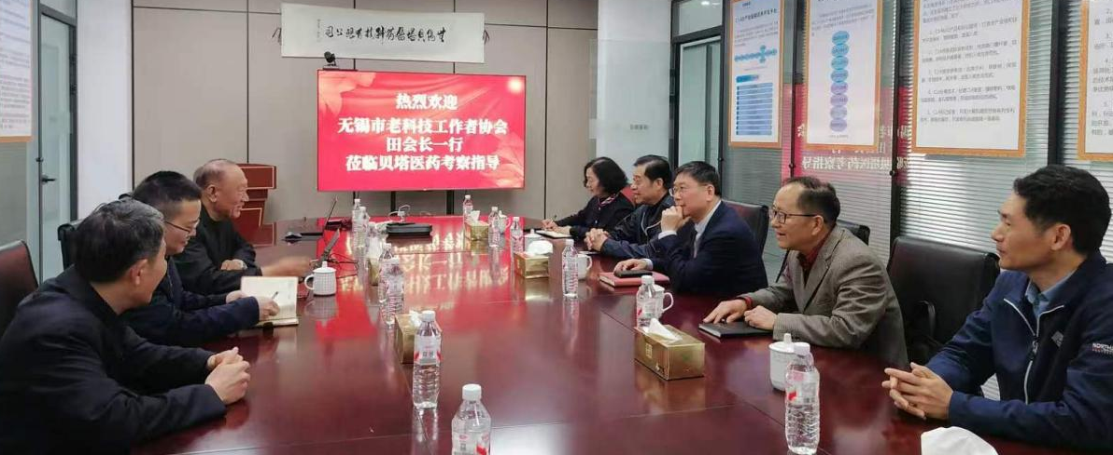
田备会长一行听取了江阴市老科协工作汇报，重点了解2026年助力企业科技创新、服务地方发展的工作思路与具体举措。调研组实地走访企业、了解科技创新和成果转化情况，对江阴市老科协在凝聚银发人才、服务科创企业、推动成果转化等方面取得的成效给予充分肯定。

一、聚才赋能：“科创中国”专家库再添银发力量
现场举行“科创中国”高级专家颁证仪式，田备会长为12名江阴籍“科创中国”高级专家代表颁发证书。这批专家涵盖医药卫生、工程技术、农业科学、人文社科、数学等多个领域，均具备副高级以上职称，平均年龄62岁，专业功底扎实、实践经验丰富，是江阴科技创新与产业发展的重要银发智库支撑。
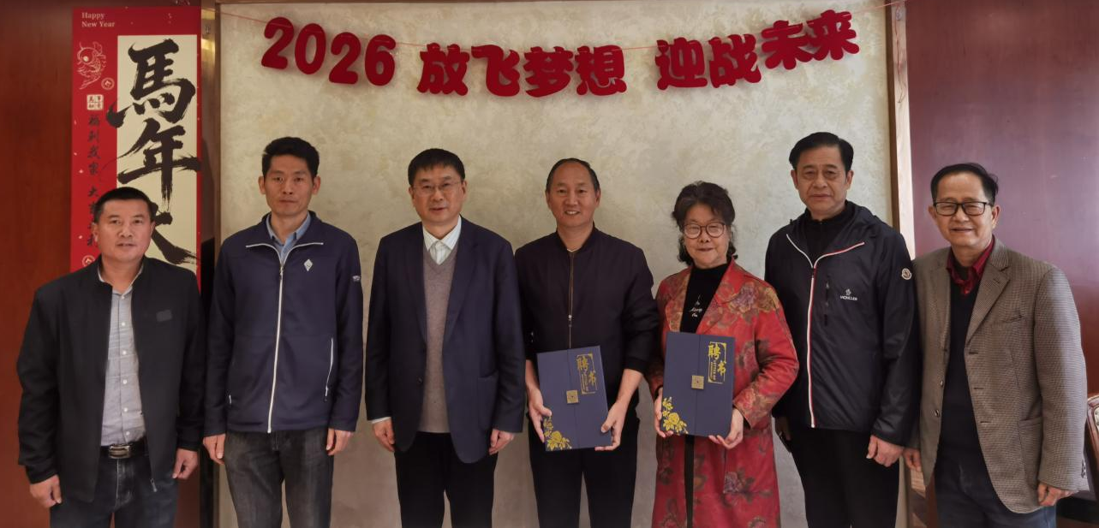
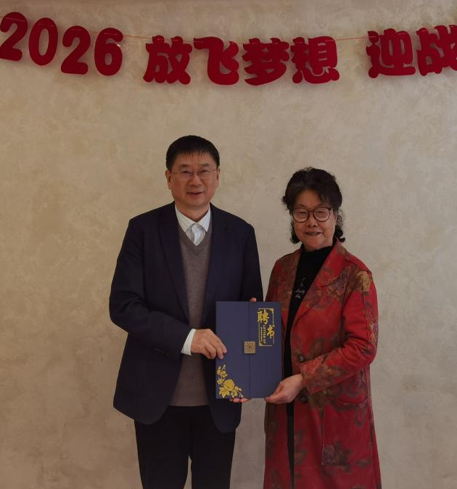
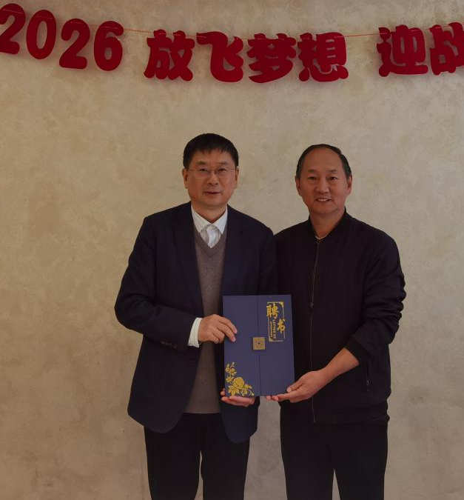
此次专家入库与颁证，进一步充实了无锡老科协“科创中国”专家人才库，强化了市区两级老科协人才联动，为后续开展技术攻关、决策咨询、成果转化、人才培育提供坚实智力保障。

二、实地考察：走进贝塔医药
把脉硬核科技 助力成果转化
田备会长一行走进江阴贝塔医药科技有限公司，详细听取企业在碳十四同位素技术研发、产业化应用及核电池（小电源）创新等方面的进展汇报，与企业负责人就技术突破、产业落地、未来应用等深入交流。

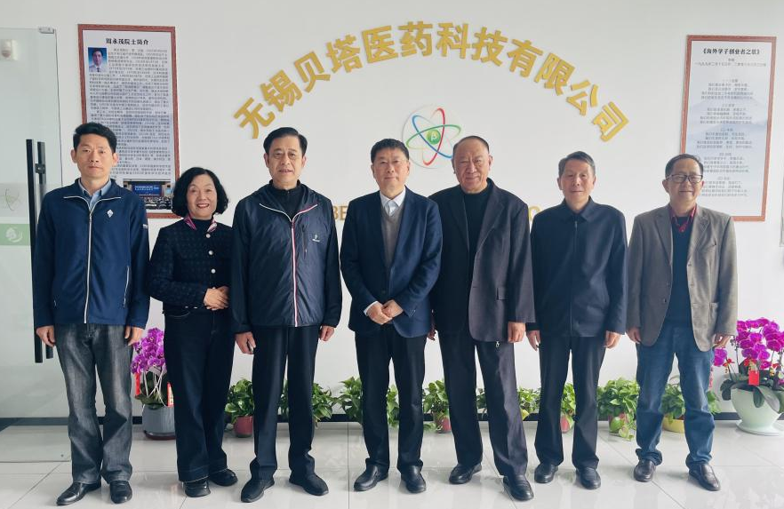
田备会长指出，贝塔医药深耕同位素领域多年，从2010年与中国核动力研究设计院合作攻关，到2016年突破碳十四制备技术、2020年实现产业化，再到依托秦山核电站提升产能、建成自主完整产业链，实现了从技术突破到产能跃升、从原料制备到高端制剂、从医疗诊断到前沿能源的跨越式发展，是民营企业攻克关键核心技术、实现自主可控与国产化替代的典型范例。
他强调，碳十四同位素全球独有、全国产化供应，尿素原料药高附加值、专利化保护，核电池超长寿命、高稳定、免维护的独特优势，在医疗健康、深空探测、国防军工等领域具有广阔前景。无锡市老科协将充分发挥银发人才荟萃、资源整合力强、实践经验丰富的优势，在电子信息工程、新材料应用、成果转化推广、产学研协同等方面精准对接、主动助力，为企业破解发展难题、拓展应用场景、提升核心竞争力提供全方位支撑，助力更多像贝塔医药一样的科技企业做强做优、走向一流。
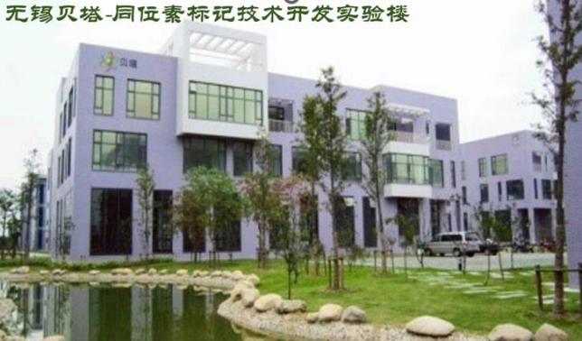
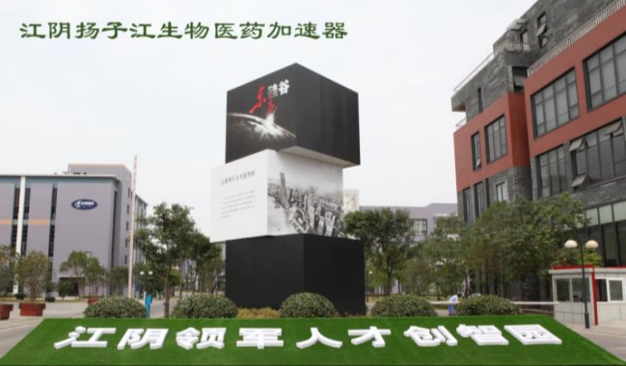
三、实干兴邦：“双聚双千”项目落地见效
调研中，田备会长一行详细了解江阴市老科协2026年“双聚双千”助企创新、科技兴农服务项目推进情况。
江阴市老科协紧扣市委市政府中心工作，聚焦医疗卫生、先进制造、智慧康养、数字经济、现代农业、低空经济、文化IP转化等重点方向，首批上报10项服务项目，已有5项成功在江阴市科协立项获批，后续还将持续上报其他领域服务项目。协会明确表示，将以“双聚双千”活动为抓手，全面推进老科协各项工作，力争走在全市前列，充分展现“站排头、当标兵”的务实作风。
这批项目精准对接企业与基层需求：
◎助企创新：聚焦高性能新材料、自动化装备、数字化转型、低空经济人才培养等，破解企业技术瓶颈与发展难题；
◎科技兴农：围绕高产优质水稻新品种繁育推广，助力农业现代化；
◎民生服务：深耕基层医改、智慧康养、老年病研究、文艺党课等，把科技服务延伸到百姓身边。

四、协同发力：市科协全力支持 老科协再建新功
江阴市科协负责人表示，将一如既往关心支持老科协工作，持续搭建资源对接、成果转化、人才服务平台，全力保障“科创中国”专家库建设、“双聚双千”项目实施等重点工作，推动老科技工作者智慧更好转化为地方发展动能。
田备会长在座谈中指出，无锡市老科协将持续发挥优势，聚焦新能源、电子信息、生物医药等重点领域，助力科技企业攻克“卡脖子”难题、做强做优核心产业。

无锡市老科协将常态化开展“老专家助企服务行”，深化市区联动，做实“科创中国”专家智库，做优“双聚双千”服务品牌，以银发智慧赋能科技创新，为无锡高质量发展贡献老科技工作者的力量。

